
MEDIENINFORMATION
Swissbit auf der embedded world 2024
9.–11. April 2024
Halle 1 | Stand 1-534
PCIe-High-End-Portfolio wächst weiter +++ Hocheffiziente Embedded-Lösungen +++ Neuer FIDO2 Security Key
Bronschhofen, Schweiz. 29. Februar 2024 – Speicher- und Security-Spezialist Swissbit präsentiert auf der embedded world 2024 in Nürnberg (9.-11. April, Stand 1-543) ausgewählte Neuheiten und Produkt-Highlights. Im Bereich Memory legt Swissbit den Fokus auf sein PCIe-High-Performance-Portfolio, darunter die SSD N5200, die durch ihr branchenführendes IOPS-pro-Watt-Verhältnis herausragt. Darüber hinaus stehen vielseitige Embedded-Lösungen für Industrie- und IoT-Anwendungen im Mittelpunkt. Im Segment Security zeigt das Unternehmen den neuen iShield Key Pro mit USB-C sowie CmReady-zertifizierte Speicherkarten für effizienten Lizenzschutz.
High-End-PCIe-SSDs für Edge Computing und Enterprise Server
Die stetig wachsenden Ansprüche an Speicherlösungen in den Bereichen Edge Computing, Serverumgebungen, Enterprise-Lösungen, Datacenter und Netzwerk-Router begegnet Swissbit mit seinem erweiterten Angebot an High-End-PCIe-SSDs. Angeführt wird das Portfolio durch die N5200, die sich durch ihre herausragende Zuverlässigkeit, Langlebigkeit und Skalierbarkeit auszeichnet. Die Serie bietet eine bis zu 30 Prozent höhere Energieeffizienz im Vergleich zu anderen PCIe Gen4 SSDs und setzt Maßstäbe in Bezug auf das Verhältnis von Performance pro Watt.
Ein weiterer Baustein des High-End-Angebots ist die N3202 aus der N3000-Serie. Entwickelt für anspruchsvolle Anwendungen in Edge-Servern und Netzwerkinfrastrukturen, vereint die SSD Zuverlässigkeit und Ausdauer durch ihr robustes Design, die integrierte Swissbit powersafe PLP-Technologie und erweiterte Sicherheits-Features. Die N3202 setzt auf eTLC-Flash-Speicher und eine DRAM-basierte Controller-Architektur und bietet eine Endurance von bis zu 1,5 DWPD (Drive Writes Per Day) über einen Zeitraum von fünf Jahren.
Embedded-Speicherlösungen: Vielseitigkeit für das IoT und mehr
Daneben präsentiert Swissbit in Nürnberg sein Embedded-Portfolio, das für die Herausforderungen in den Bereichen Automation, Gateways und Green IoT-Anwendungen konzipiert ist. Dazu gehört die N2000-Serie, eine DRAM-lose PCIe-SSD mit Host-Memory-Buffer-Unterstützung als effiziente Lösung für Embedded-Anwendungen, die einen geringeren Stromverbrauch und kleinere Formfaktoren erfordern.
Für Anwendungen mit begrenztem Speicherbedarf im Bereich Green IoT wie beispielsweise Ladestationen oder Smart Meter zeigt Swissbit e.MMCs und SD-Speicherkarten aus den Serien EM-30 bzw. S-56(u) mit Kapazitäten von 4 bis 8 GB, die hohe Zuverlässigkeit und Endurance bei gleichzeitig kosteneffizienter Performance bieten.
Mit USB-C: Neuer FIDO2 Security Key
Swissbit baut sein Angebot an Hardware-Sicherheitsschlüsseln weiter aus und zeigt in Nürnberg erstmals den neuen iShield Key Pro mit USB-C-Schnittstelle. Ebenso wie die USB-A-Variante unterstützt der Stick neben dem FIDO2-Standard auch PIV (Personal Identity Verification) sowie HOTP (Hash-Based-One-Time-Password) und TOTP (Time-Based One-Time Password). Bei Bedarf kann der iShield Key Pro auch für die physische Zugangskontrolle verwendet werden und wird so zu einem der flexibelsten Security Keys. Neben USB-C gehört eine NFC-Schnittstelle zur Ausstattung.
Lizenzschutz: Swissbit Speicherkarten mit CmReady-Label
Die neuen SD- und microSD-Karten PS-66(u) DP bringen neben der gewohnten Robustheit und Industrietauglichkeit ein ganz besonders Feature mit: Sie sind zertifiziert für CmReady von WIBU und ermöglichen die Nutzung der CodeMeter-Technologie für Softwareschutz und Lizenzierung. Die Nutzung der Swissbit Speicherkarten als weiterer Lizenz-Container innerhalb des CodeMeter-Ökosystems stellt insbesondere für Hersteller von Embedded- und IoT-Geräten eine effiziente und kostengünstige Lösung für den Lizenzschutz dar. Gemeinsam mit WIBU zeigt Swissbit am Messestand eine Demo der CmReady-Funktionalität.

Verfügbares Bildmaterial
Folgendes Bildmaterial steht druckfähig im Internet zum Download bereit: https://kk.htcm.de/press-releases/swissbit/
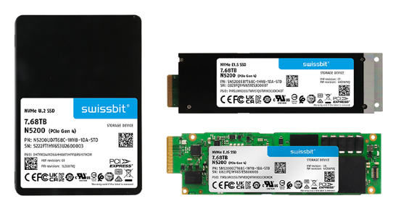  Bildquelle: Swissbit  Enterprise-SSD N5200 von Swissbit, verfügbar in den Formfaktoren U.2 und E1.S. | 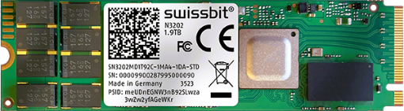  Bildquelle: Swissbit  Die N3202 von Swissbit: Robuste, hochleistungsfähige PCIe Gen4 SSD mit hoher Ausdauer.
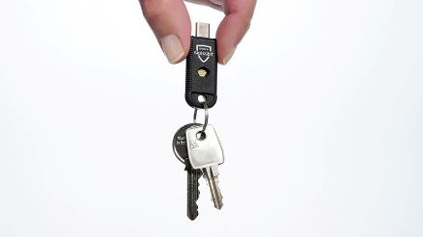  Bildquelle: Swissbit  Swissbit baut Angebot an FIDO2-Tokens weiter aus: Neuer iShield Key Pro mit USB-C-Schnittstelle. | 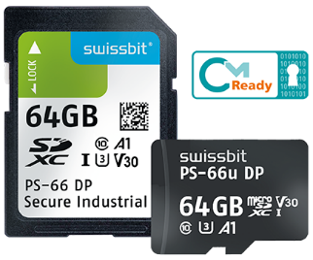  Bildquelle: Swissbit  Für effizienten Lizenzschutz: Swissbit Speicherkarten PS-66(u) mit CmReady-Label von WIBU.

Über Swissbit
Die Swissbit AG ist der führende europäische Anbieter von Speicherprodukten, Sicherheits- und Embedded-IoT-Lösungen für anspruchsvolle Anwendungen. Swissbit kombiniert seine einzigartigen Kompetenzen bei Speicher- und Embedded-IoT-Technologien mit seinem „Advanced Packaging“-Know-how. Diese Expertise erlaubt es unseren Kunden, Daten bei kritischen Anwendungen in der Industrie, Telekommunikation, Automobiltechnik, Medizintechnik, Fiskalisierung und im Internet der Dinge (IoT) zuverlässig zu speichern und zu schützen.
Das Unternehmen entwickelt und produziert industrietaugliche Speicher- und Security-Produkte „Made in Germany“ mit höchster Zuverlässigkeit, Langzeitverfügbarkeit und kundenspezifischer Optimierung.
Das Speicherangebot umfasst SSDs mit PCIe und SATA-Schnittstellen wie mSATA, Slim SATA, CFast™, M.2 und 2,5”, sowie CompactFlash, USB-Flash-Drives, SD- und microSD-Speicherkarten und managed NAND BGAs, wie e.MMC. Die Security-Produkte sind in verschiedenen anwendungsspezifischen Editionen als USB-Flash-Drive, SD- und microSD-Speicherkarten verfügbar.
Swissbit wurde 2001 gegründet und verfügt über Niederlassungen in der Schweiz, Deutschland, den USA, Japan und Taiwan. Zu Swissbit gehören die eingetragenen Marken Swissbit® und Hyperstone®.
Weitere Informationen unter www.swissbit.com

Niederlassung:  Swissbit Germany AG  Bitterfelder Straße 22  12681 Berlin  Deutschland  Telefon: +49 30 936 954 0  E-Mail: info@swissbit.com | Hauptsitz:  Swissbit AG  Industriestrasse 4  9552 Bronschhofen  Schweiz  Telefon: +41 71 913 03 03  E-Mail: info@swissbit.com
Kontakt:  Swissbit AG  Marian Weber  Industriestrasse 4  9552 Bronschhofen  Schweiz  Mobil: +49 172 854 88 26  E-Mail: marian.weber@swissbit.com  www.swissbit.com | Presseagentur:  HighTech communications GmbH  Brigitte Basilio  Brunhamstraße 21  81249 München  Deutschland  Telefon: +49 89 500778-20  E-Mail: b.basilio@htcm.de  www.htcm.de

